# 军训特辑（四）少年何惧骄阳烈 意气风发展英姿

**少年何惧骄阳烈**

**意气风发展英姿**

进度条，百分之0

[播放](javascript:;)

00:00

/

00:41

00:41

全屏

倍速播放中

[0.5倍 0.75倍 1.0倍 1.5倍 2.0倍](javascript:;)

[超清 流畅](javascript:;)

您的浏览器不支持 video 标签

继续观看

军训特辑（四）少年何惧骄阳烈 意气风发展英姿

观看更多

转载

,

军训特辑（四）少年何惧骄阳烈 意气风发展英姿

山航院军号已关注

分享点赞在看

已同步到看一看[写下你的评论](javascript:;)

[视频详情](javascript:;" \t "https://mp.weixin.qq.com/_blank)

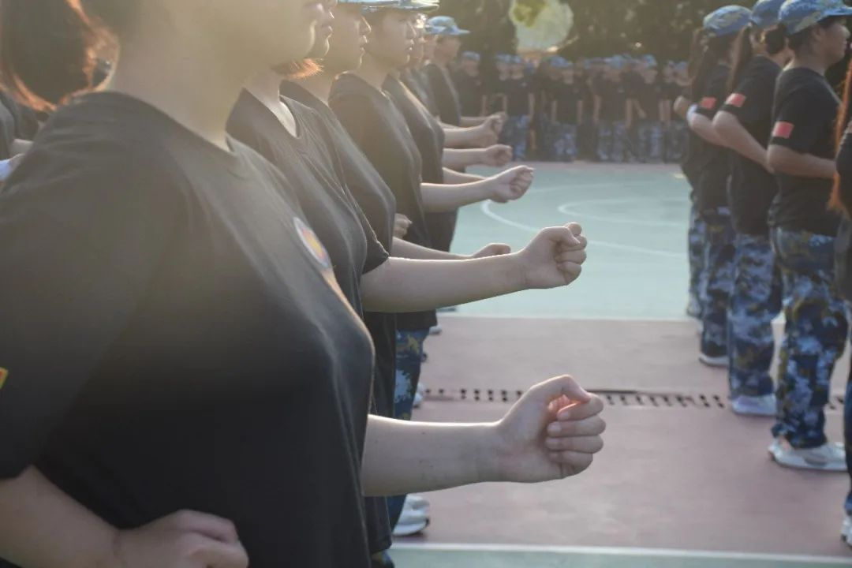

热情奔放的九月  
洋溢着青春的气息  
同学们军姿挺拔  
动作整齐划一  
迷彩服勾勒出青春的第一笔色彩

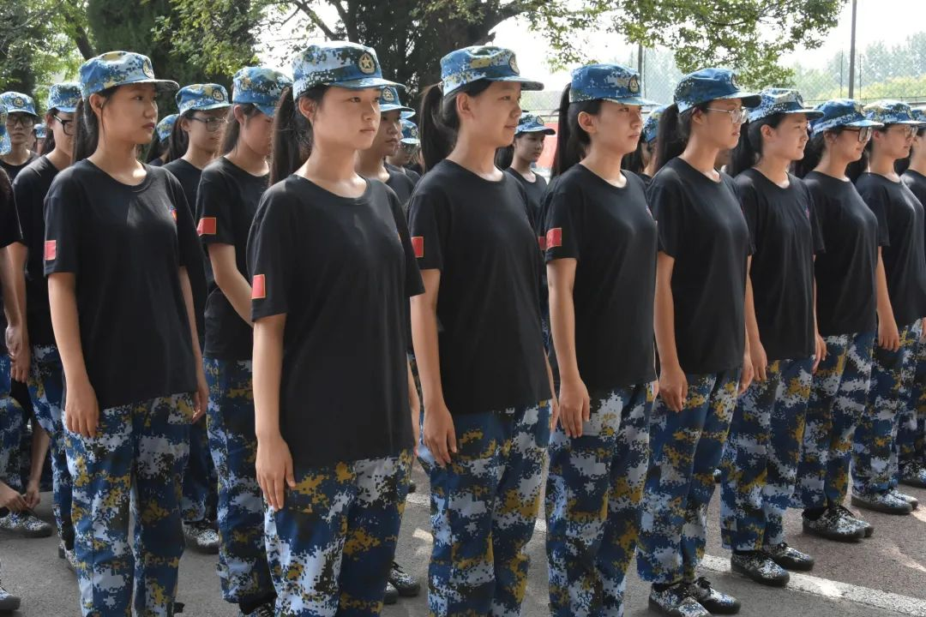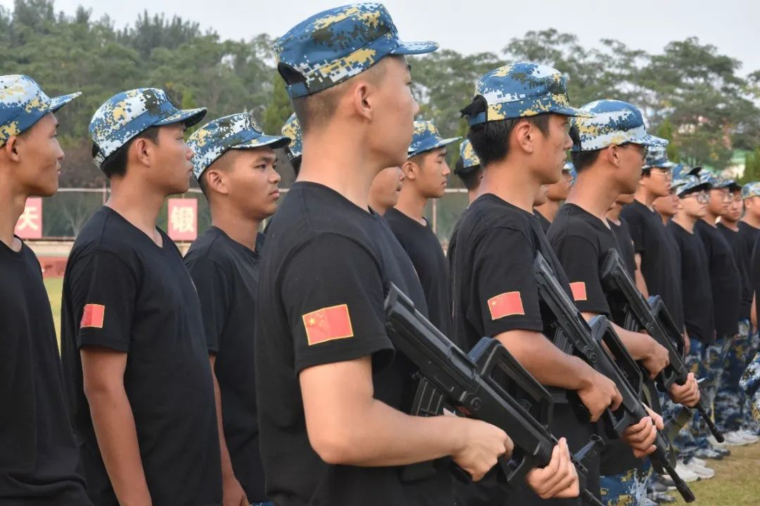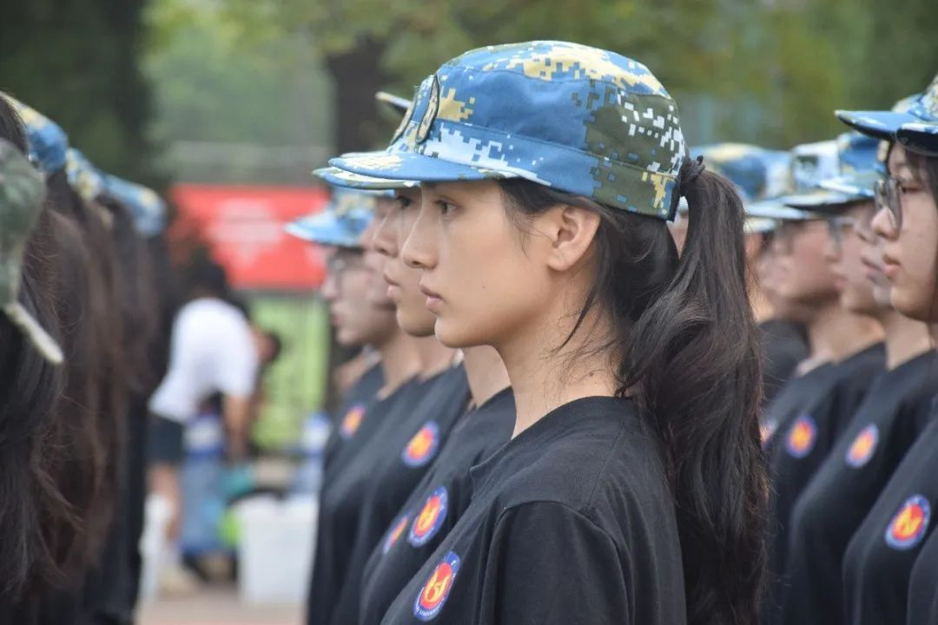

挺直的身躯

坚定的目光

嘹亮的口号

是最美好的青春印记

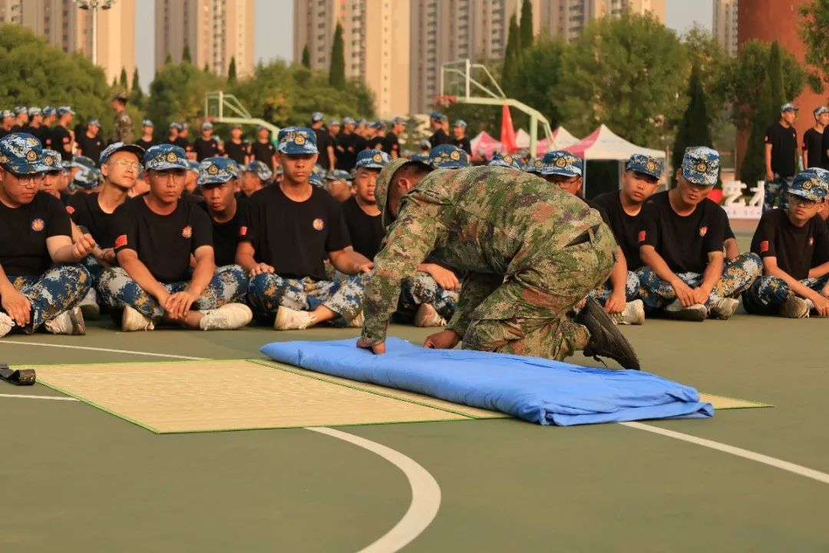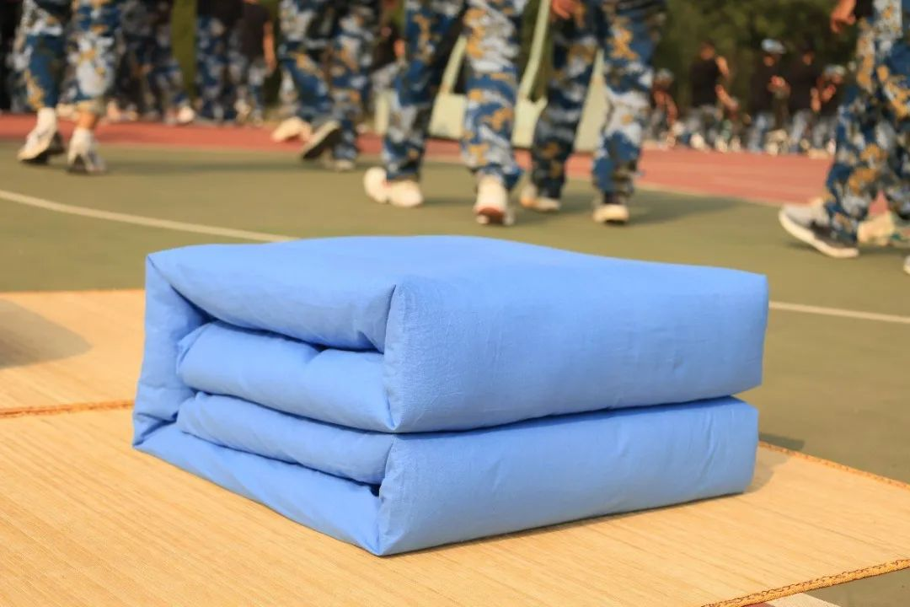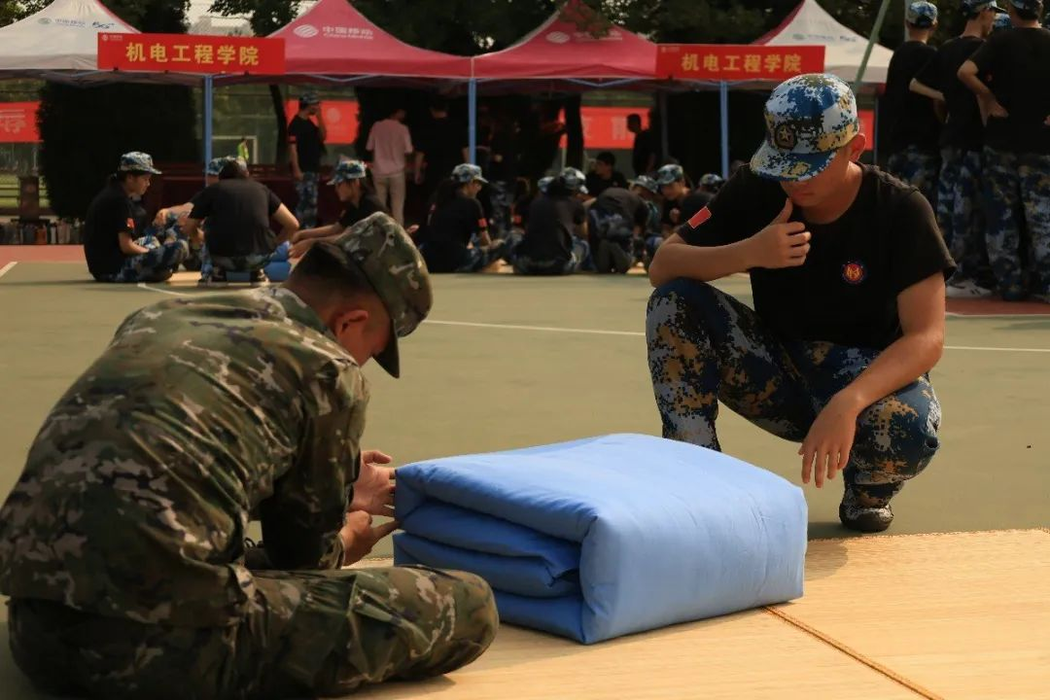

一床被子，铺平压实，横向三折  
两端各取两拃长，双掌合力出槽痕  
翻转轻扣，折面合一  
臂压指勾，修得端角齐整  
反复整理，终得这“豆腐块”四四方方

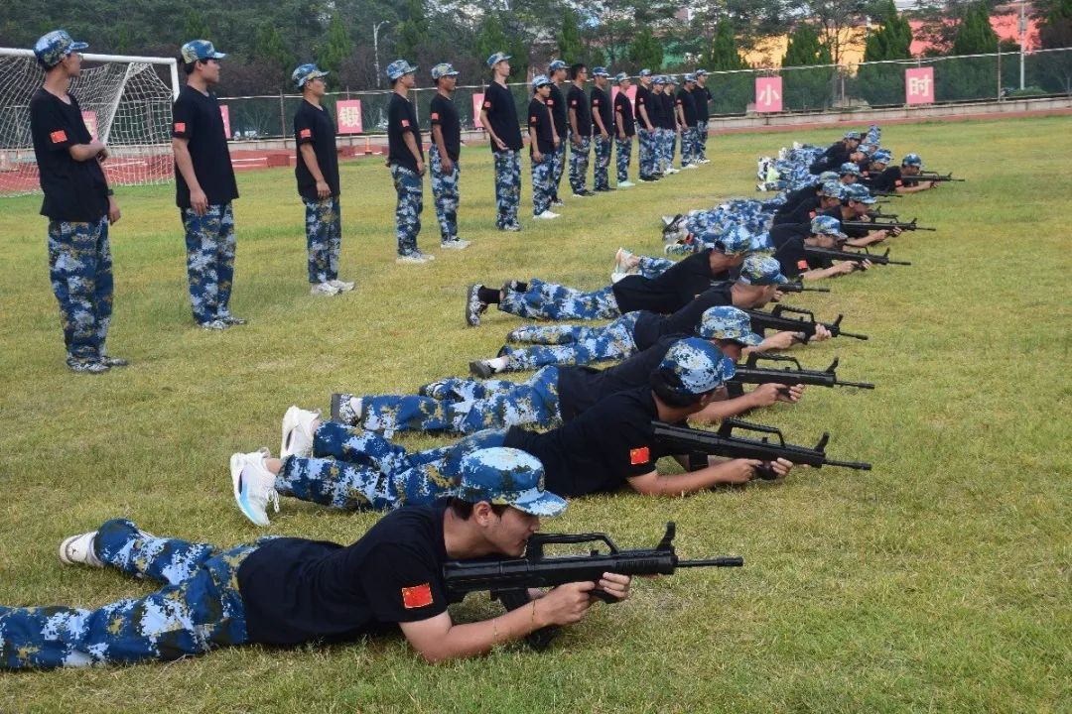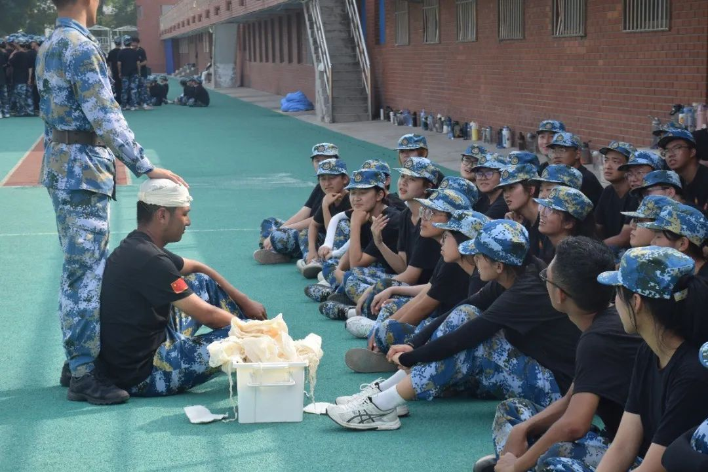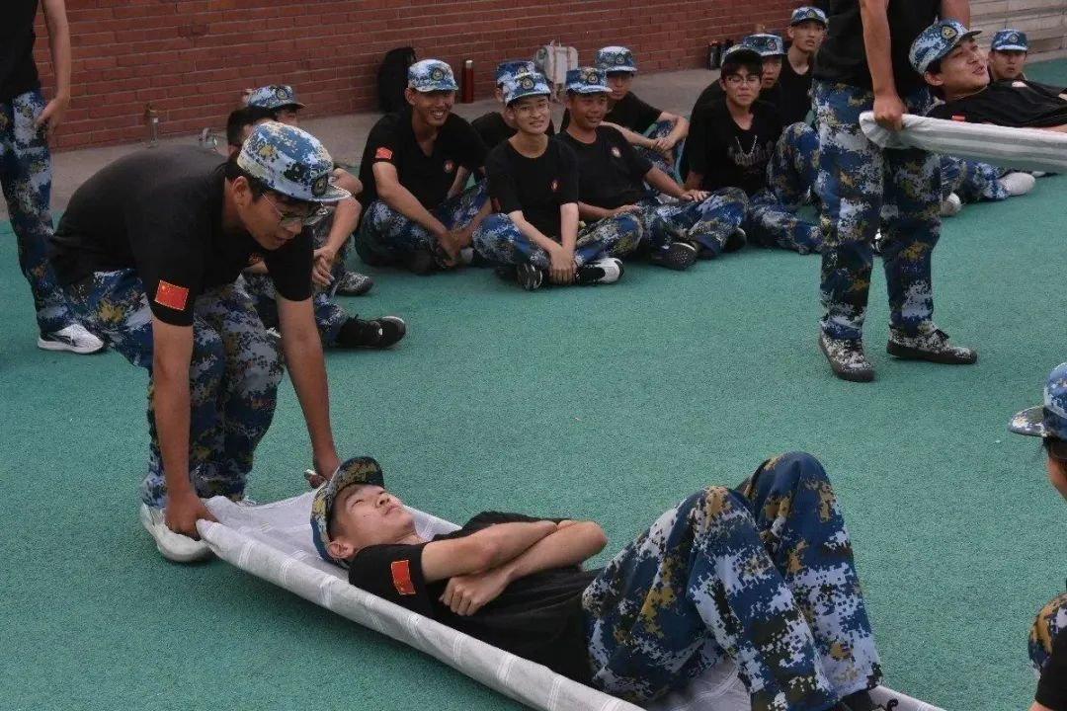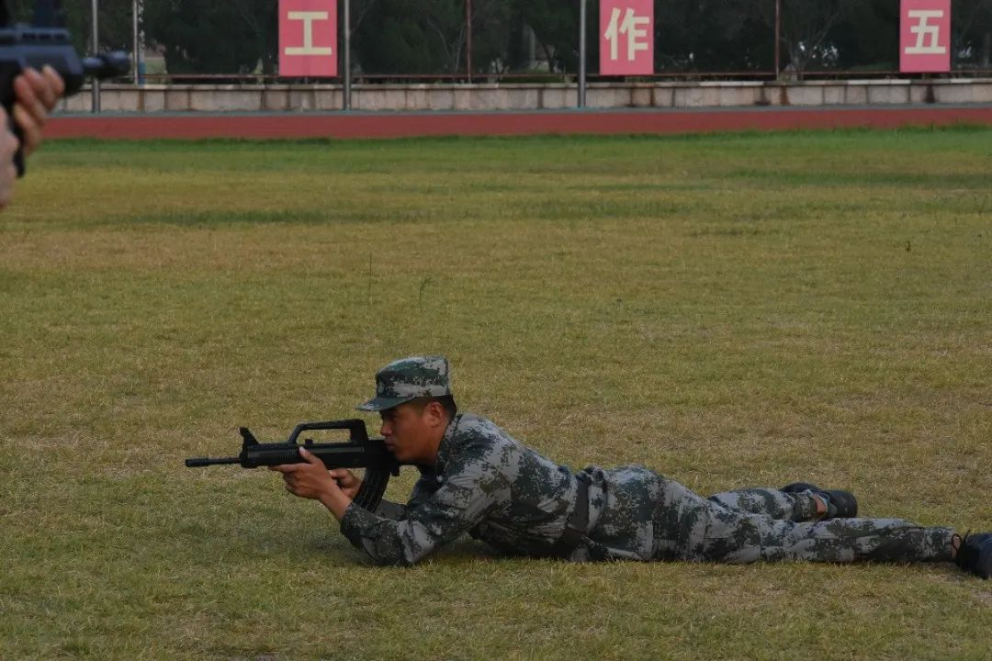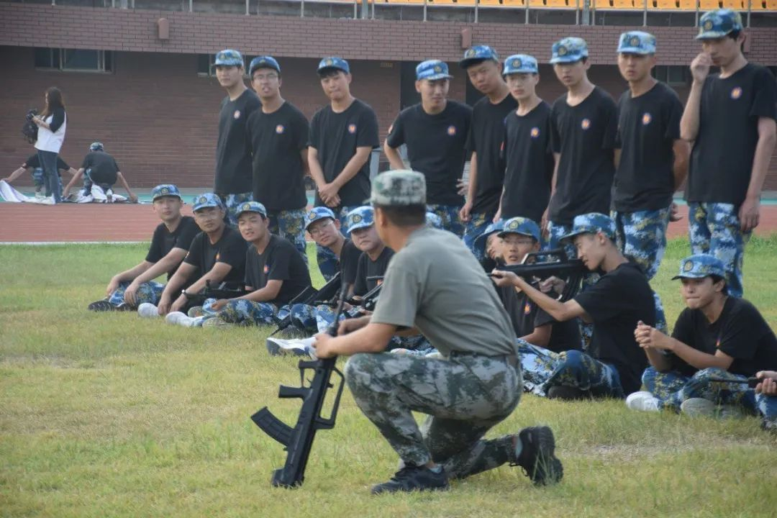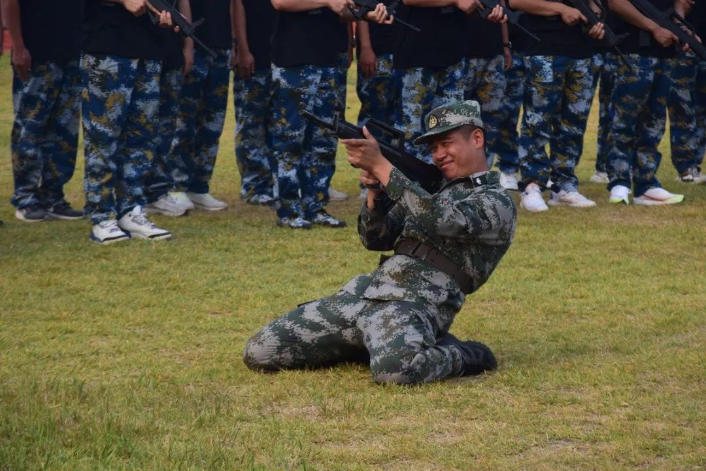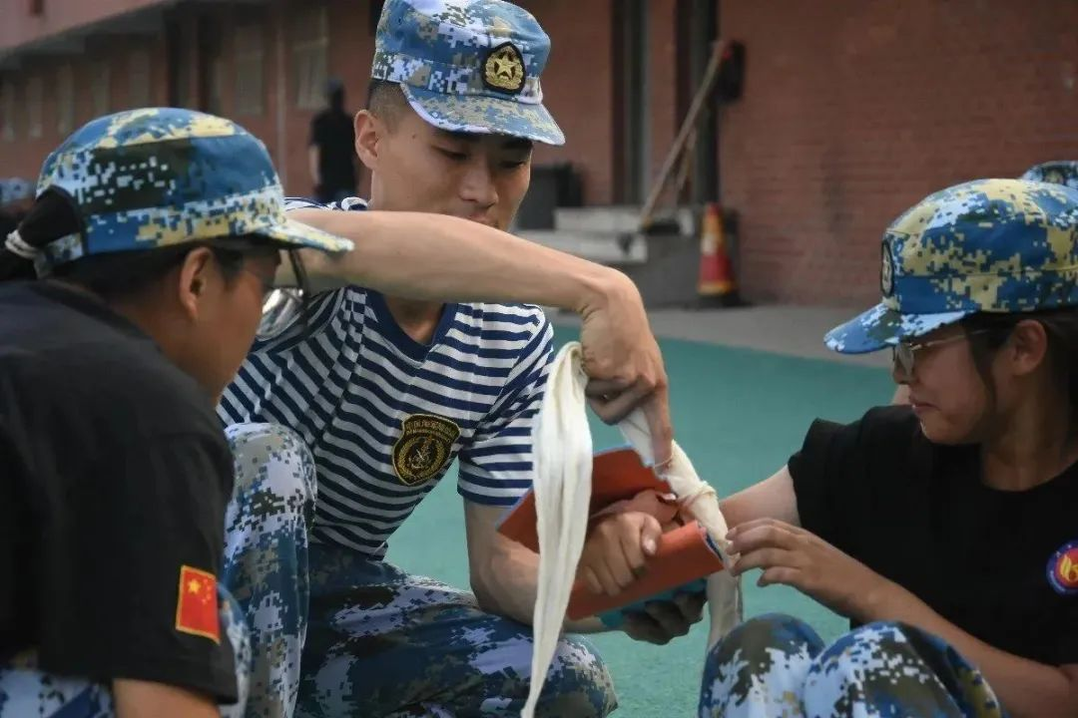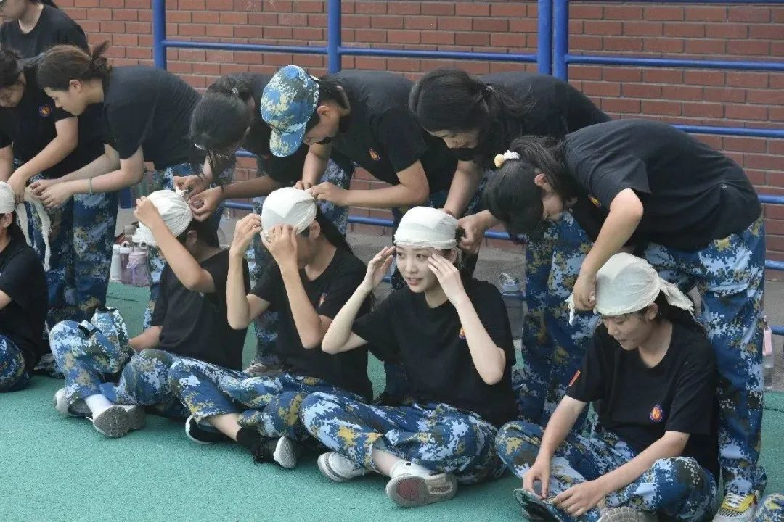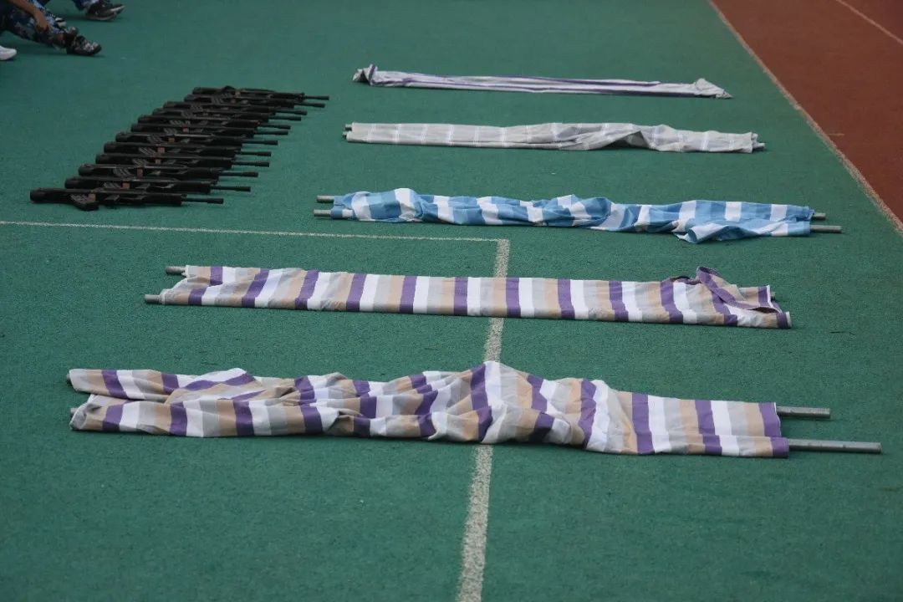

左滑查看更多

在教官的协助下

医疗止血带、三角巾等医疗器械

在同学们的手中熟练地使用着

看似简单的包扎动作

在战场上却是作用无穷

指尖与掌心的触动

相连起呼吸与希望

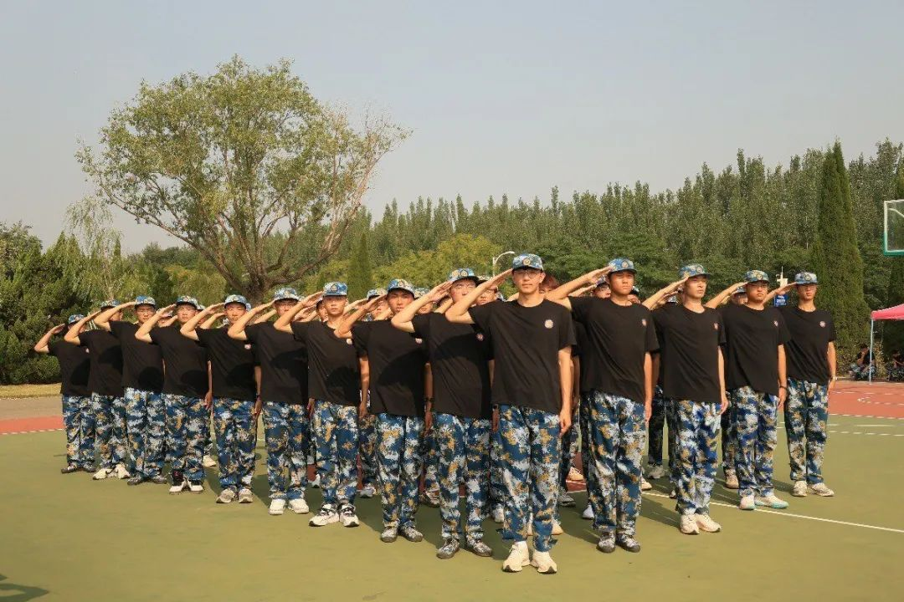

道阻且长 行则将至

军训

消磨不掉少年的意志和梦想

迷彩戎装 气宇轩昂

热血军魂 永不褪色